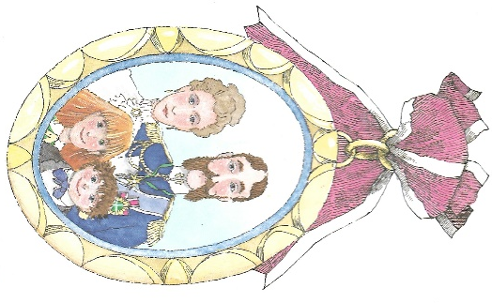
1
Il était une fois un roi, une reine et leurs deux enfants.

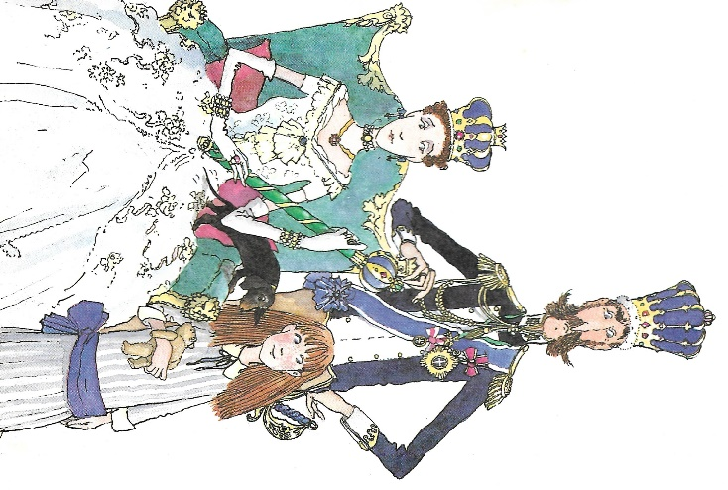
Les habitants du pays étaient très fiers du roi Hubert, de la reine Isabelle et de la princesse Marinette, mais ils avaient un peu honte du prince Olivier.
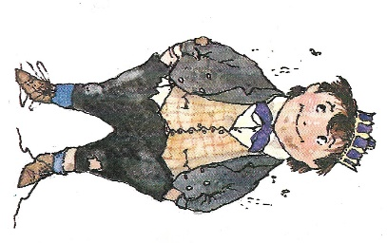
Il était pourtant toujours gai, toujours prêt à rendre service. Il n’avait qu’un seul défaut, il ne voulait pas se laver ! Aussi l’avait-on surnommé le prince mal débarbouillé.

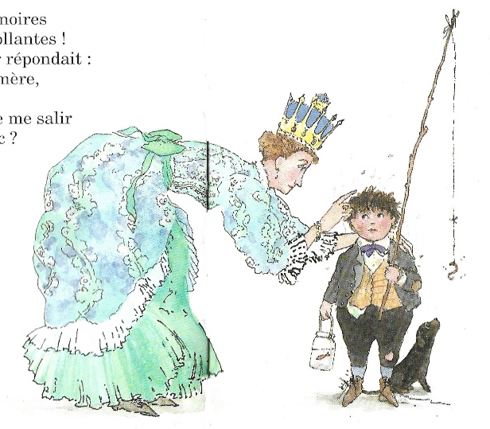
Le matin, la reine Isabelle lui disait en l’embrassant :
2
- Prince Olivier, mon fils, il faut vous laver ! Vos joues sont toutes noires et vos mains toutes collantes !
Mais le prince Olivier répondait :
- Reine Isabelle, ma mère, pourquoi me laver, puisque je vais encore me salir en jouant dans le parc ?

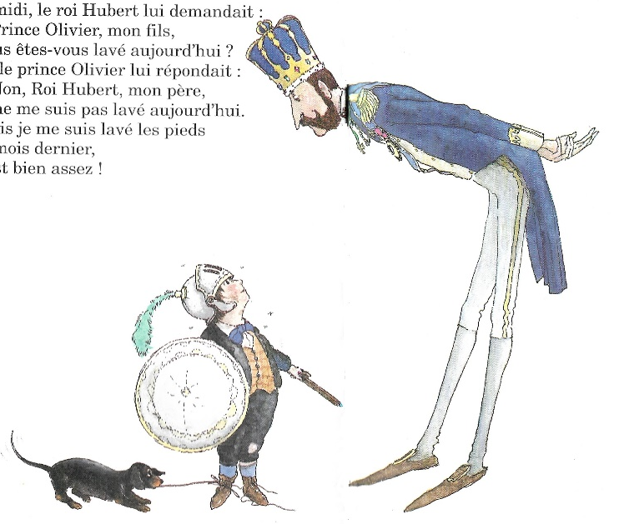
A midi, le roi Hubert lui demandait :
- Prince Olivier, mon fils, vous êtes-vous lavé aujourd’hui ?
Et le prince Olivier lui répondait :
- Non, roi Hubert, mon père, je ne me suis pas lavé aujourd’hui. Mais je me suis lavé les pieds le mois dernier, c’est bien assez !

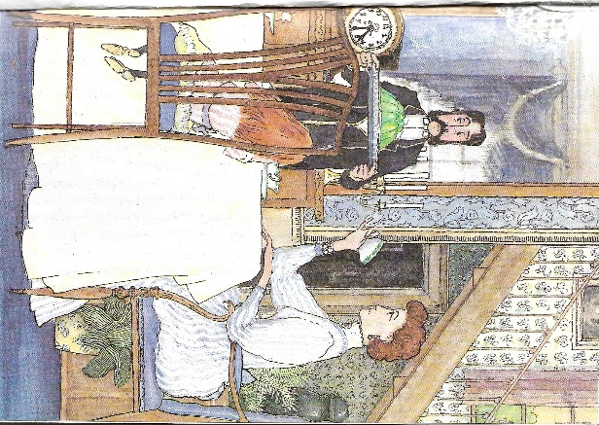
A l’heure du goûter, la princesse Marinette s’écriait :
3
- Quelle horreur ! Prince Olivier, mon frère, vous avez des poux et vos oreilles sont crasseuses !
Le prince Olivier essuyait sur sa chemise ses doigts pleins de chocolat et il répondait :
- Princesse Marinette, ma sœur, j’entends très bien avec mes oreilles. Alors, pourquoi les user en les lavant ?
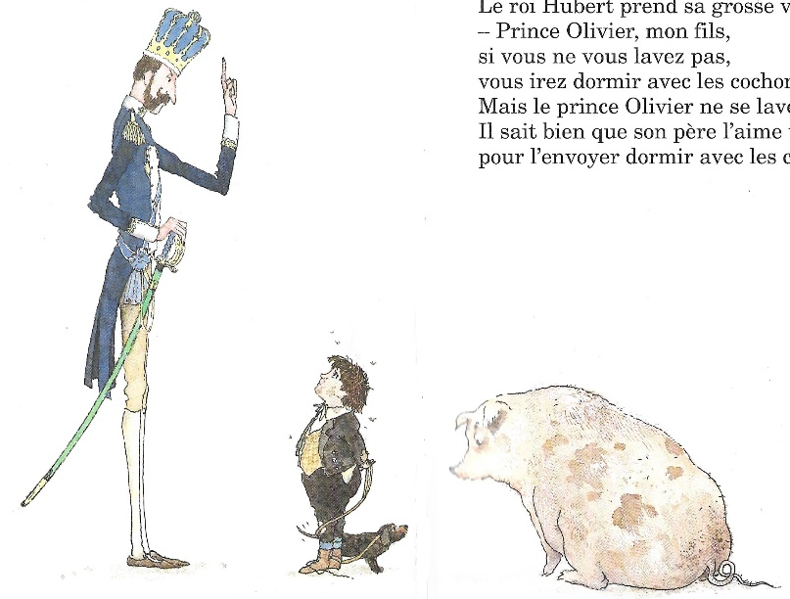
A la cour, tout le monde est triste d’avoir un petit prince aussi sale.
Le roi Hubert prend sa grosse voix :
- Prince Olivier, mon fils, si vous ne vous lavez pas, vous irez dormir avec les cochons !
Mais le prince Olivier ne se lave pas. Il sait bien que son père l’aime trop pour l’envoyer dormir avec les cochons.
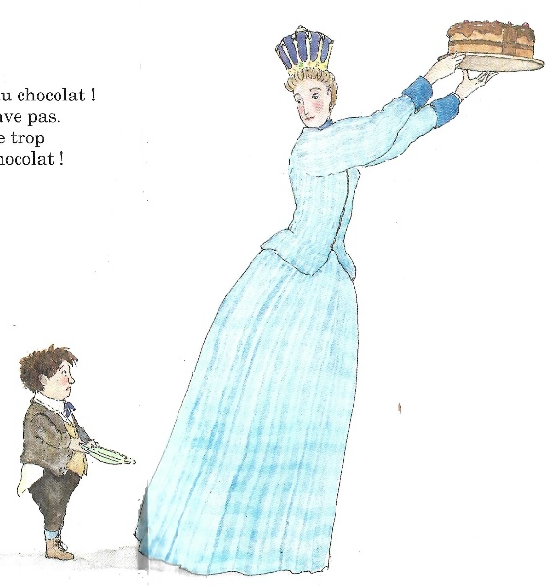
La reine Isabelle le menace :
4
- Prince Olivier, mon fils, si vous ne vous lavez pas, vous n’aurez plus de gâteau au chocolat !
Mais le prince Olivier ne se lave pas. Il sait bien que sa mère l’aime trop pour le priver de gâteau au chocolat !
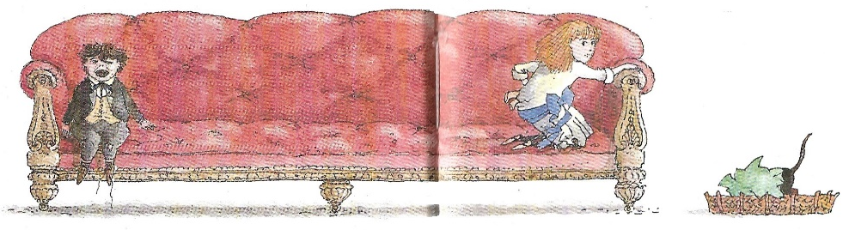

La princesse Marinette ne veut plus s’assoir à côté de lui :
- Prince Olivier, mon frère, vous sentez mauvais !
Alors là, le prince Olivier se met à pleurer très fort en criant que ce n’est pas vrai, qu’il ne sent pas mauvais, que sa sœur est une menteuse et une méchante !
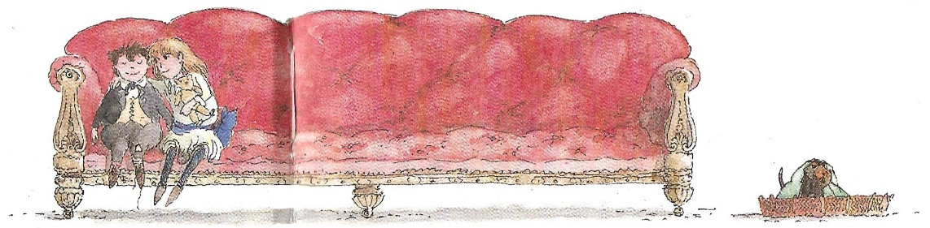
La princesse Marinette aime trop son petit frère pour le laisser pleurer. Elle retourne s’assoir à côté de lui. Et le prince Olivier ne se lave toujours pas !

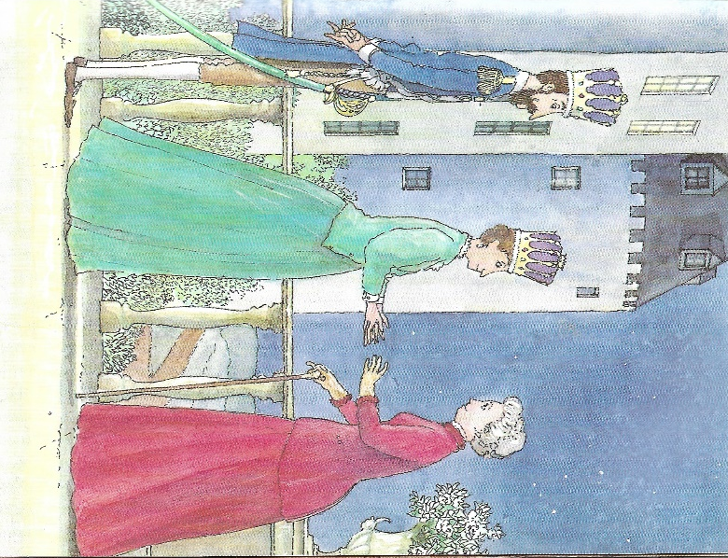
Un soir, la grand-mère du prince Olivier, la reine Marguerite, arrive au palais.
5
On lui raconte que le prince ne veut toujours pas se laver.

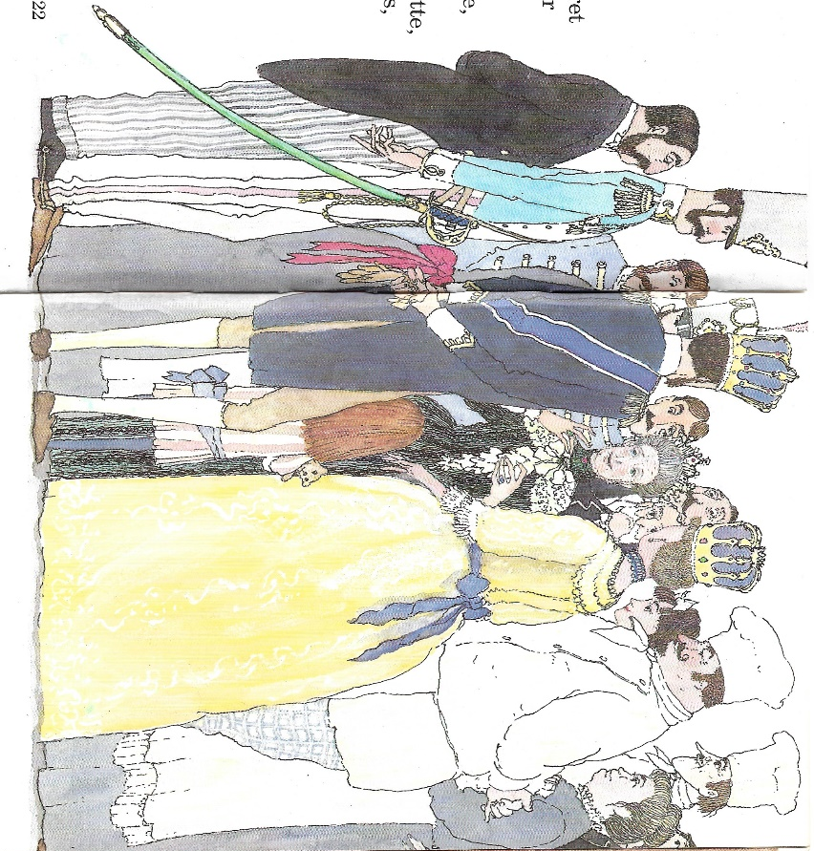
Alors, en grand secret pour ne pas réveiller le prince, la reine Marguerite réunit tout le monde, le roi, la reine, la princesse Marinette, les gardes, les valets, les servantes, les cuisiniers.
Tous ensemble, ils établissent un plan de bataille.

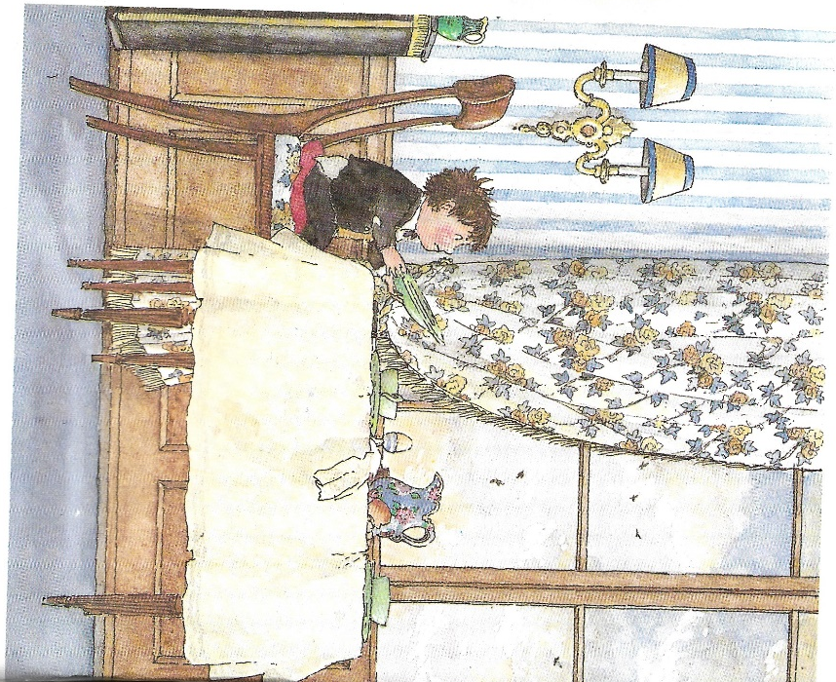
Le lendemain matin, le prince Olivier est très étonné de trouver des bols et des cuillères sales sur la table de la salle à manger.
6
Il demande un bol et une cuillère propres.
La servante lui dit qu’il n’y en a plus, qu’elle ne fait plus la vaisselle pour ne pas user les bols, ni les assiettes. Et que, d’abord, ça ne sert à rien de les laver puisqu’on les resalit en mangeant dedans.
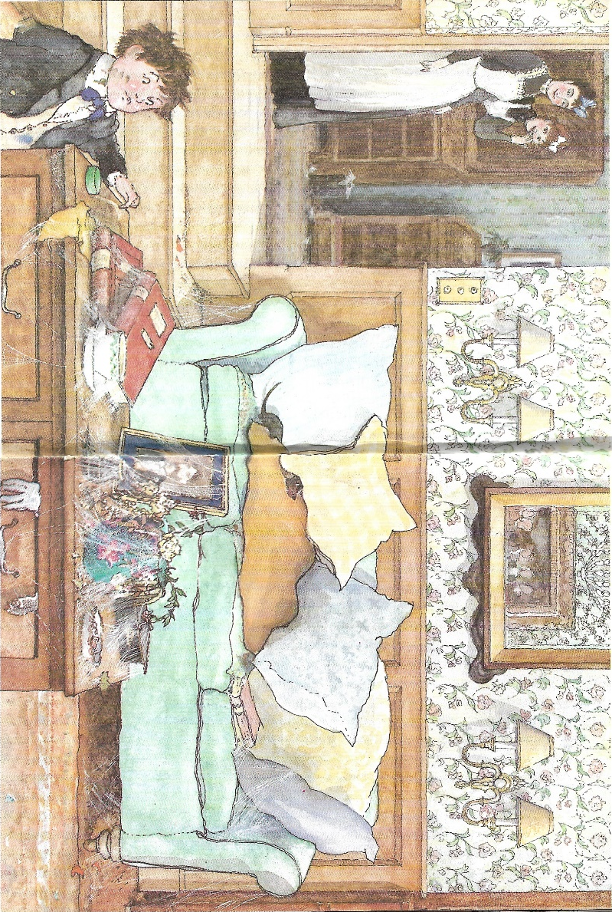
Le prince Olivier trouve que c’est vraiment dégoûtant de déjeuner dans un bol qui n’a pas été lavé !

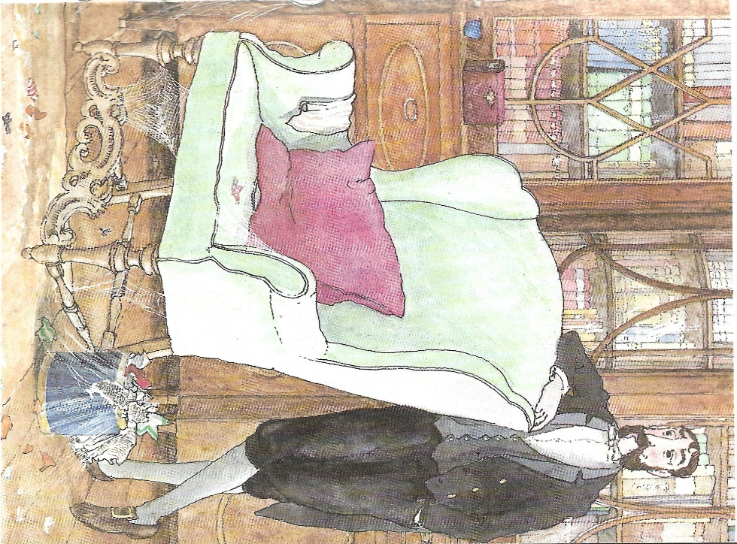
Le prince Olivier traverse le palais. Que se passe-t-il ?
7
Des papiers de bonbons, des mégots de cigarettes, des épluchures de cacahuètes trainent par terre. De la poussière, des toiles d’araignées recouvrent les meubles.
Un valet passe par là. Le prince Olivier lui dit :
- Il faut faire le ménage !
Mais le valet répond :
- Prince Olivier, j’ai balayé hier, c’est bien assez ! Et les araignées ne vont pas vous manger !

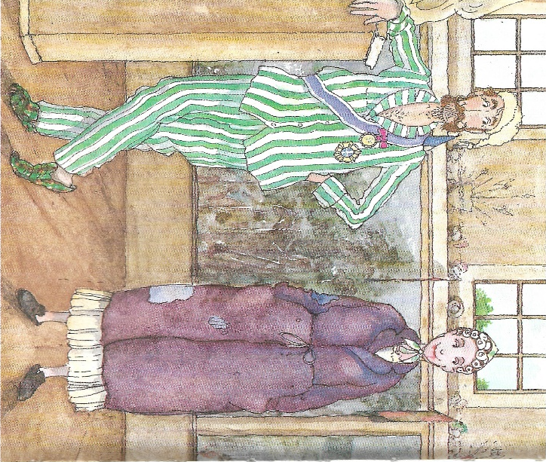
En l’honneur de la reine Marguerite, la famille royale est réunie dans la grande salle de gala.
8
La reine Isabelle, vêtue d’une vieille robe de chambre, a de gros bigoudis sur la tête. Son rouge à lèvres a coulé et lui barbouille le menton.
Le roi Hubert n’est pas rasé. Il est coiffé d’un vieux bonnet de laine et il est encore en pyjama.

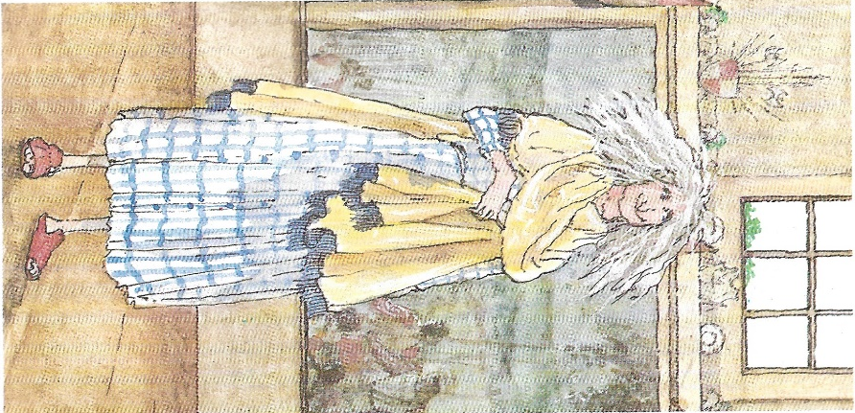
La reine Marguerite ressemble à une vieille sorcière. Ses cheveux blancs, tout emmêlés, pendent sur un vilain châle plein de taches. Ses orteils prennent l’air dans des savates percées.
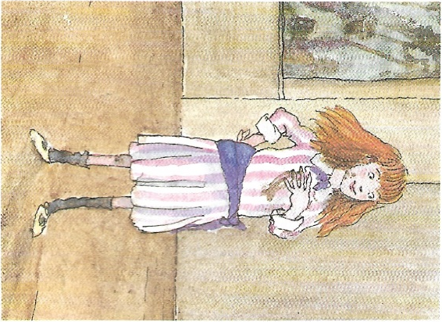
La princesse Marinette a la figure barbouillée de chocolat et elle essuie ses mains pleines de boue sur son chemisier rose.

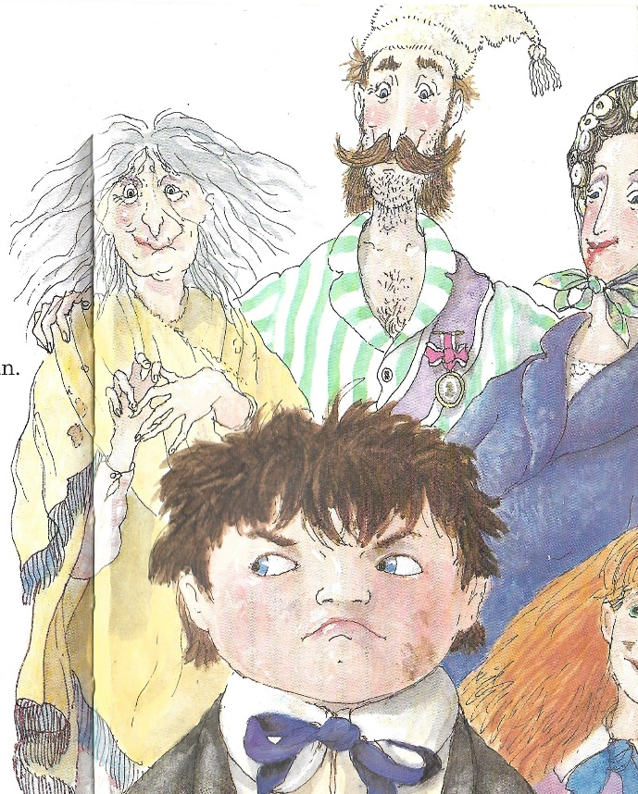
Le prince Olivier croit rêver. Il pense que, vraiment, tout va de travers au palais !
9
Que sa mère, son père, sa grand-mère et sa sœur font sales ! Ils sont trop moches ! Et ça n’a même pas l’air de les gêner !
Toute souriante, la reine Marguerite lui dit :
- Prince Olivier, mon petit, nous avons décidé de nous laver seulement une fois par an. C’est bien suffisant ! Après tout, vous avez raison, pourquoi se laver tous les jours puisqu’on se salit tous les jours ? Et nos vieux habits tachés, nos cheveux mal coiffés ne nous empêchent ni de dormir ni de manger !
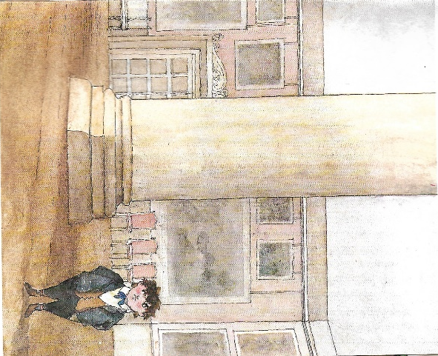
Le prince Olivier ne répond pas. Il n’est pas content, pas content du tout.
Tant que lui seul ne se lavait pas, ne se coiffait pas, portait des vêtements crasseux, il trouvait ça très bien. Mais si tout le monde fait comme lui, ça ne va plus !
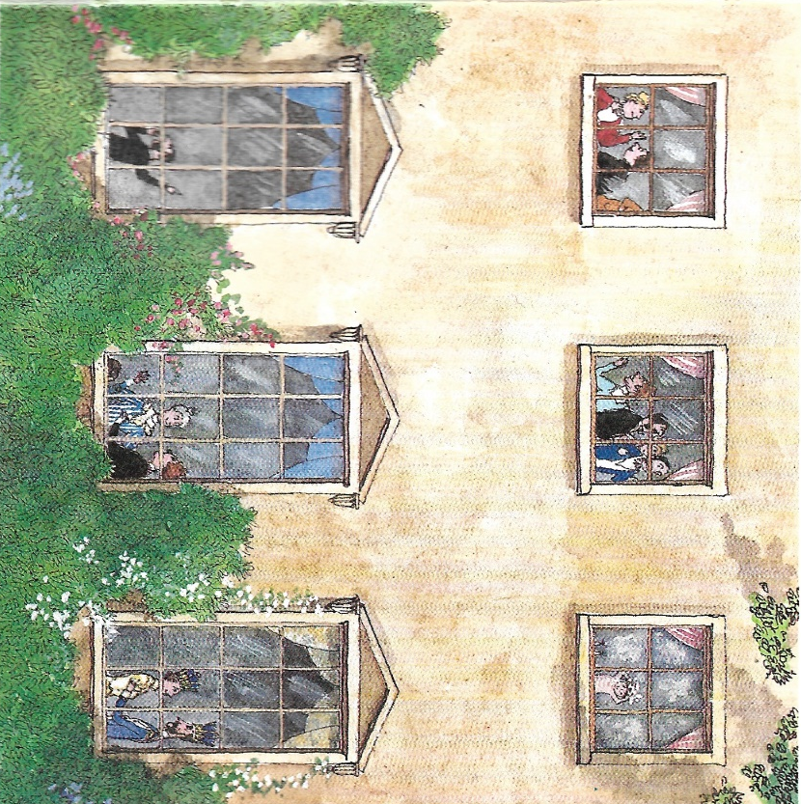
10
Le lendemain matin, il s’enferme dans la salle de bain. Alors, un bruit court dans tout le palais :
- Le prince Olivier se lave ! Le prince Olivier se lave !

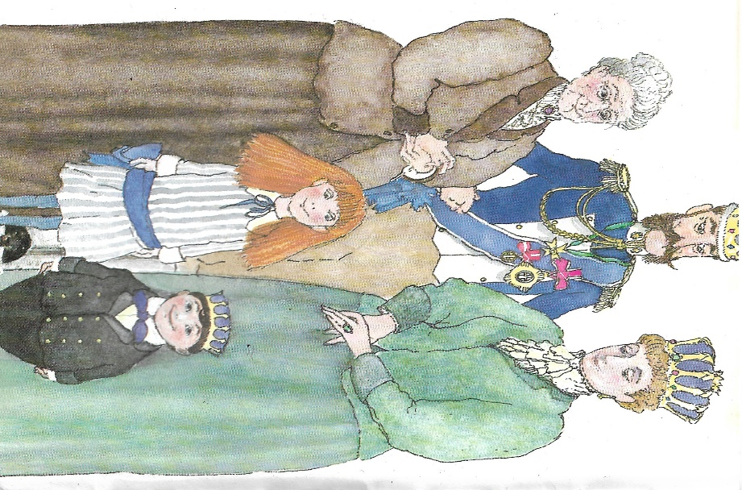
Tout est redevenu comme avant au palais.
Enfin, pas tout à fait comme avant. Car on n’entend plus jamais la reine Isabelle dire :
- Prince Olivier, mon fils, il faut vous laver !

